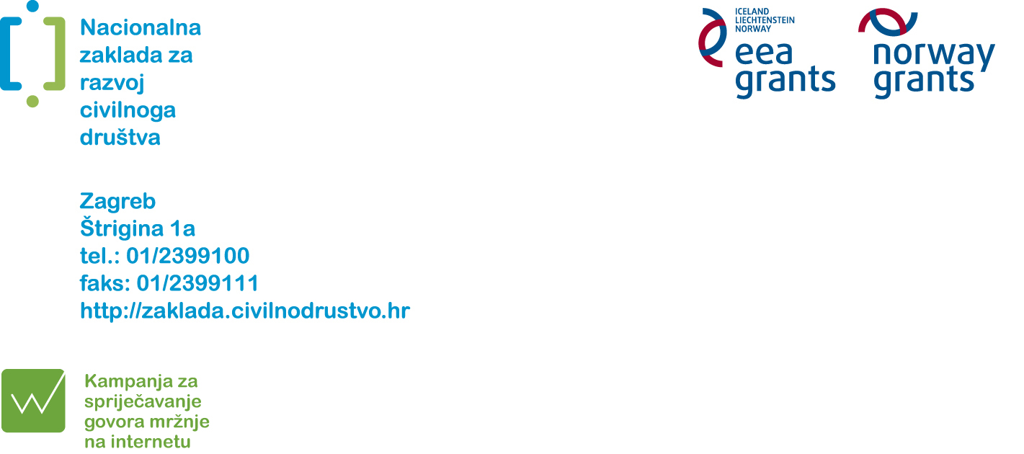

Obrazac prijave sudjelovanja

Poziv za mlade blogere u kampanji za spriječavanje govora mržnje na internetu

Molimo da obrazac popunite korištenjem računala

I. OSNOVNI PODACI O PRIJAVITELJU
1. | Ime
2. | Prezime
3. | Dan, mjesec i godina rođenja
4. | Mjesto rođenja
5. | Državljanstvo
6. | Mjesto i adresa stanovanja
7. | Županija
8. | Telefon
9. | Mobitel
10. | Adresa e-pošte
11. | OIB (osobni identifikacijski broj)
12. | Znanje engleskog jezika (Navesti stupnjeve razumijevanja, govara i pisanja)
13. | Školujete li se ili radite ili ste nezaposleni? (Navesti naziv obrazovne ustanove ili naziv poslodavca)

I. INFORMACIJE O DOSADAŠNJEM ISKUSTVU
1. | Opišite svoja dosadašnja literalna iskustva (blogovi, eseji, pripovijetke i sl.)  Dokumentaciji priložite najmanje 2 pisana uratka koja mogu ilustrirati Vašu kvalificiranost za sudjelovanje u kampanji o sprječavanju govora mržnje na Internetu
2. | Pišete li blog? (Ako 'DA', navedite njegov naziv i adresu)
3. | Navedite temu ili teme usmjerene sprječavanju govora mržnje o kojima pišete ili biste željeli pisati u svom blogu
4. | Jeste li volontirali? (Navesti mjesto volontiranja i vrijeme trajanja volontiranja)
5. | Jeste li spremni odvojiti vrijeme (3 puta po 3 dana) i obvezati se na sudjelovanje na radionicama u Hrvatskoj i inozemstvu? (DA/NE)

Prijavi za poziv priložena je sljedeća propisana dokumentacija:

U papirnatom obliku:
1. popunjen prijavni obrazac;
- životopis (na hrvatskom jeziku);
- presliku osobne iskaznice;
- motivacijsko pismo (na hrvatskom i engleskom jeziku)

Potpis osobe koja se prijavljuje

Mjesto i datum: |  | , |  | 2015.

